Лавочка Завалинка
Внешний вид изделия:
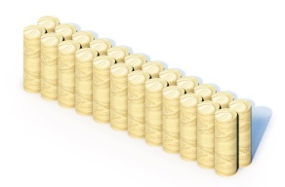
Габаритные размеры (ДхШхВ): 1800х240х450 мм
Допустимое количество: 3 человека
Срок гарантии завода: 12 месяцев
Срок эксплуатации: 15 лет
Ссылка на сайт: https://lastochka-lip.com/catalog/lavochka-zavalinka-1/

Комплектация: Деревянный столб – 30шт.

Все деревянные элементы изделия изготовлены из дерева робинии (псевдоакации) с физико-механическими свойствами: дерево твердых пород, заболонь узкая, светло-желтого цвета; ядро однородное, высокой плотности; древесина прочная и вязкая, с очень высокой износостойкостью; очень хорошо сопротивляется гнили и насекомым-вредителям.
Деревянный столб диаметром 100мм. Глубина бетонирования в грунт 500-600мм. Поверхность гладкая безопасная.
Все деревянные поверхности пропитаны в два слоя лессирующим антисептиком, обладающий тройной защитой от: уф-излучения, влаги, биопоражения. Покрытие не трескается и не шелушится со временем, движется вместе с древесиной при ее расширении и сжатии, не запечатывает поры дерева, позволяя ему «дышать», что предотвращает гниение изнутри, красиво подчеркивает текстуру древесины.
Элементы оборудования из древесины, от которых зависит прочность оборудования, в случае постоянного контакта с грунтом предохраняют методами химической защиты древесины от биологических агентов в соответствии с ГОСТ 20022.0 и ГОСТ 20022.2
Конструкция соответствует требованиям ГОСТ Р 52301‑2013 (безопасность оборудования для общественных пространств).

